Школа Игровых Наук советует…

«Содержание игрового общения с ребенком дома для развития мышления, любознательности, воображения, творчества».

Ребёнок очень рад минутам, подаренным ему родителями в игре. Общение в игре не бывает бесплодным для малыша. Чем больше выпадает дорогих минут в обществе близких ему людей, тем больше взаимоотношений, общих интересов, любви между ними в дальнейшем.
Дошкольный возраст является уникальным и решающим периодом развития ребёнка, когда формируются основы личности, складывается воля и произвольное поведение, активно развивается воображение, творчество, общая инициативность. Однако все эти важнейшие качества формируются не в учебных занятиях, а в ведущей и главной деятельности дошкольника - в игре.
Нейропсихологи рекомендуют: играть всегда, играть везде! Потому что:
- Самый понятный язык для ребенка – язык ИГРЫ.
- Самое гармоничное состояние ребенка – ИГРА.
- И только в ИГРЕ – безграничные резервы для развития.
Вы играете со своим ребенком? А знаете, что из этого развлечения можно извлечь много пользы, если играть грамотно?
Чтобы приучить ребенка к умственному труду, необходимо сделать его интересным, занимательным. Занимательность умственного труда достигается разными методами, среди которых на особом месте стоит игра. В игровой форме сам процесс мышления протекает быстрее, активнее, в ней ребенок преодолевает трудности умственной работы легко, не замечая, что его учат.
Вопреки существующему мнению, заниматься умственным развитием детей должны не только педагоги, но и родители. Ведь главным условием психического развития в дошкольном возрасте является взаимодействие близкого взрослого и ребенка в игровой ситуации. Причем, важным условием такого взаимодействия должна стать его безоценочность.
Организуя игру, родитель преследует две цели: одна их них - обучающая, которую ставит он, а другая - игровая, ради которой действует ребенок. В ходе реализации этих целей перед взрослым партнером по игре встает вопрос о способах реализации в игре специальных образовательных задач, направленных на развитие психических процессов: памяти, внимания, воображения, восприятия.
Следует обязательно учитывать возрастные особенности детей! Продолжительность занятий с детьми 3-4 лет не должна превышать 15-20 минут. Игре с дошкольником 5-6 лет можно посвятить около получаса.
Конечно, предложенные игры потребуют от взрослых некоторого времени и сил и, возможно, заставят отказаться от каких-то собственных интересов, но подобные игры с ребенком подарят бесценную возможность ненадолго оказаться в волшебной поре Детства, познавая мир вместе со своим ребенком.

Сегодня мы предлагаем несколько игр с использованием английского языка:
"Что такое"
Попросите ребенка оглянуться вокруг и назвать все, что он знает такого цвета (игрушки, животных и др.) или среди всех попросите выбрать предметы по описанию: (two red leaves – 2 красных листика).
"Чего не хватает?"
Перед ребенком раскладывается 5-6 игрушек, он их рассматривает, затем отворачивается. Взрослый убирает одну, остальные можно переставить. Ребенок должен вспомнить, какой игрушки не хватает.
Эту игру можно усложнять, раскладывая большее количество игрушек, убирая сразу 2 или 3.
"Делай, как я"
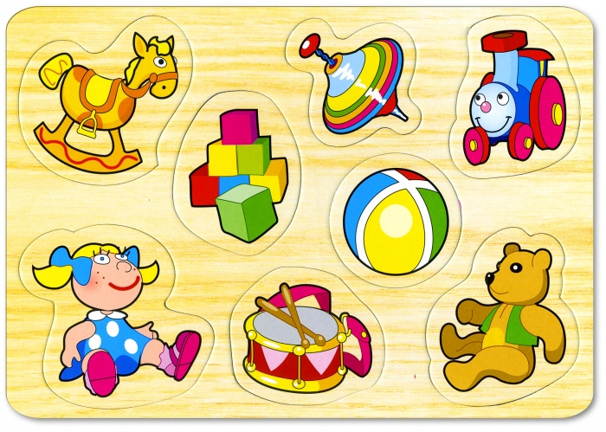
Взрослый просит ребенка стать на время обезьянкой из зоопарка, которая любит передразнивать посетителей и точно копирует их движения. При этом просит не только повторять движения, но и их названия. Например, “I wash my hands” – Я мою руки. Или можно попросить изобразить животное и назвать его (например, показать длинные ушки и сказать “a hare» - зайчик).
"Магазин"
Ребенок, в роли покупателя, должен пойти в "магазин" и "купить" игрушки (фрукты, овощи и т.д.) Они называются по-английски. Взрослый может диктовать предметы по списку, а после того, как ребенок принесет всё названное, свериться с этим списком.
«По дороге домой»
Когда вы идете по улице, можете показывать ребенку различные окружающие предметы и произносите соответствующие слова. Для начала, Вы можете просить ребенка на улице повторять за Вами каждое названное слово (например: a cat, a dog, a bus, a car, a lorry). Предупредите, что потом их все нужно будет повторить. Дома попросите ребенка вспомнить все слова.
«Что лишнее».
Положите перед ребенком 4 - 5 картинок с изображением различных предметов. Вы можете предложить детям 3 картинки, относящиеся к одному обобщающему понятию и одну, относящуюся к другому. Например: an apple, a pear, a plum (фрукты), а 4-я картинка - a cat (животные). Спросите, что лишнее?
«Пары слов».
Взрослый называет ребенку несколько пар слов, между которыми имеется смысловая связь. Затем повторяется только первое слово из пары, а ребенок должен назвать второе. Например, Вы можете взять пары из разных видовых понятий: a cat – a dog; green – red; a car – a bus и т.д..
«Закрась фигуры».
Взрослый дает ребенку листок с нарисованными на нем геометрическими фигурами и просит закрасить, Например: rounds – green. Можно дать листок с изображением изученной лексики (животные, фрукты, овощи, игрушки и т.д.) и попросить закрасить названные.

